**BÁO CÁO BÀI TẬP LỚN JAVA**

**ĐỀ TÀI: QUẢN LÝ QUÁN CÀ PHÊ**

1. **Lược đồ cơ sở dữ liệu**

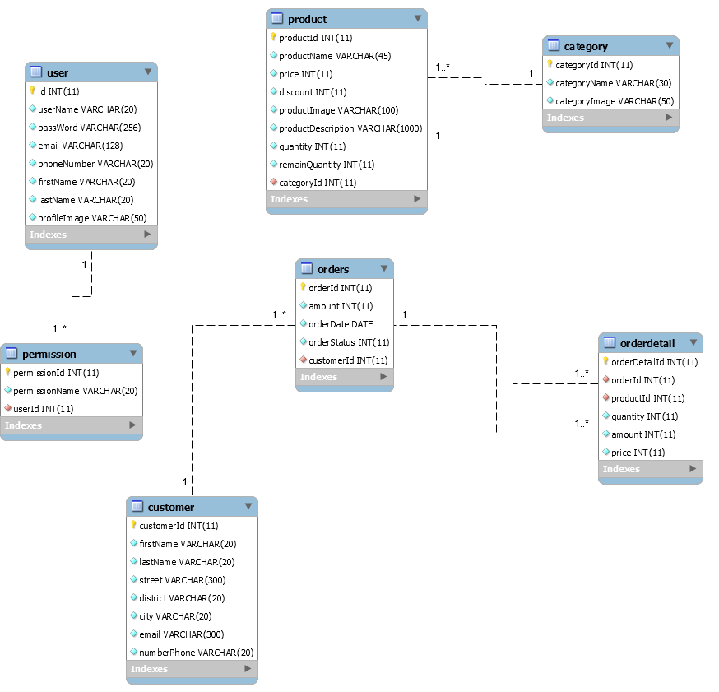

1. **Mô tả đề tài**

* Ứng dụng web bao gồm những chức năng như sau:

1. Chức năng quản lý người dùng (User).
2. Chức năng quản lý danh mục(Category).
3. Chức năng quản lý sản phẩm(Product).
4. Chức năng quản lý khách hàng (Customer).
5. Chức năng quản lý quản lý hóa đơn(Order).
6. Chức năng giỏ hàng và tạo hóa đơn.
7. Chức năng thay đổi mật khẩu và quên mật khẩu.

* Chức năng quản lý người dùng (User).
* Xây dựng giao diện web cho phép thêm, xóa, cập nhật thông tin người dùng.
* Phân quyền truy cập. Chỉ có admin mới có thể tạo mới, xóa và cập nhật thông tin người dùng.
* Chức năng quản lý danh mục(Category).
* Xây dựng giao diện web cho phép, thêm, xóa, cập nhật thông tin danh mục sản phẩm, phân trang.
* Phân quyền truy cập. Chỉ có admin mới có thể tạo mới, xóa và cập nhật thông tin danh mục sản phẩm.
* Chức năng quản lý sản phẩm(Product).
* Xây dựng giao diện web cho phép thêm, xóa, cập nhật thông tin sản phẩm, phân trang.
* Phân quyền truy cập. Chỉ có admin mới có thể tạo mới, xóa và cập nhật thông tin sản phẩm.
* Chức năng quản lý khách hàng (Customer).
* Xây dựng giao diện web cho phép thêm, xóa, cập nhật thông tin khách hàng, phân trang.
* Phân quyền truy cập. Chỉ có admin mới có thể tạo mới, xóa và cập nhật thông tin khách hàng.
* Chức năng quản lý quản lý hóa đơn(Order).
* Xây dựng giao diện web cho phép thêm, xóa, cập nhật thông tin hóa đơn, phân trang.
* Phân quyền truy cập. Chỉ có admin mới có thể tạo mới, xóa và cập nhật thông hóa đơn.
* Chức năng giỏ hàng và tạo hóa đơn
* Xây dựng giao diện cho phép khách hàng đặt hàng, lấy thông tin khách hàng, tạo hóa đơn, kiểm tra thông tin hóa đơn,sau đó lưu hóa đơn xuống database.
* Chức năng thay đổi mật khẩu và quên mật khẩu
* Trường hợp người dùng muốn thay đổi mật khẩu: Xây dựng giao diện web cho phép người dùng nhập mật khẩu cũ và thay đổi mật khẩu mới.
* Trường hợp người dung quên mật khẩu: Xây dựng giao diện web cho phép người dùng nhập username, email, phone number để kiểm tra người dùng có tồn tại. Nếu “Đúng ” thì cho phép đổi mật khẩu mới, ngược lại báo người dùng không tồn tại.

1. **Các yêu cầu kỹ thuật**
2. Kết nối cơ sở dữ liệu
3. Xây dựng ứng dụng web sử dụng framework Spring
4. Sử dụng bootstrap cho thiết kế giao diện web
5. Áp dụng Spring security cho các chức năng bảo mật
6. **Sơ đồ lớp**
7. **Chức năng quản lý người dùng (User).**

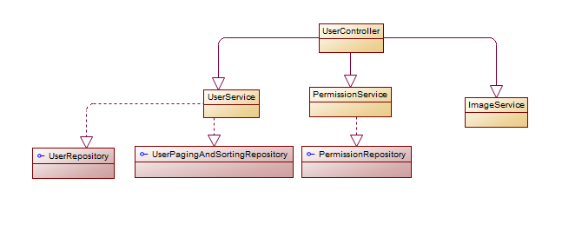

1. **Chức năng quản lý danh mục(Category).**

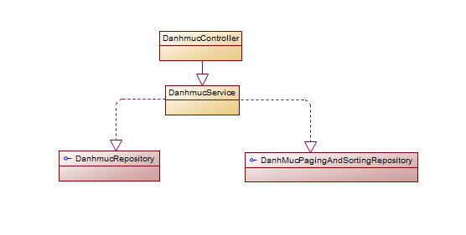

1. **Chức năng quản lý sản phẩm(Product).**

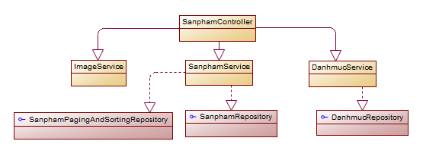

1. **Chức năng quản lý khách hàng (Customer).**

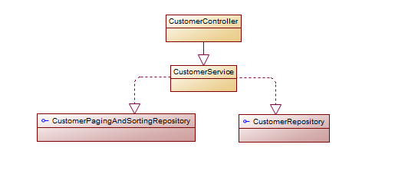

1. **Chức năng quản lý quản lý hóa đơn(Order).**

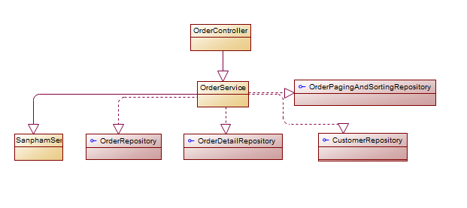

1. **Chức năng giỏ hàng và tạo hóa đơn.**

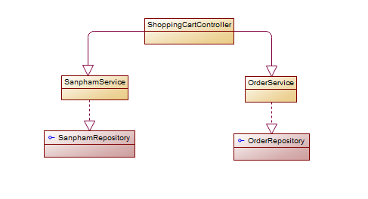

1. **Chức năng thay đổi mật khẩu và quên mật khẩu.**

